Правила здорового питания для школьников: объясняет эксперт НИИ детского питания

Коробейникова Татьяна Викторовна, Научный сотрудник НИИ детского питания
Школьный возраст это то время, когда ребенок начинает учиться самостоятельности, в том числе и в вопросах питания. Но все равно родителям необходимо продолжать руководить этим процессом, и следить за тем, какие продукты выбирают дети. На что нужно обратить внимание в рационе школьника? Рассказывает эксперт.
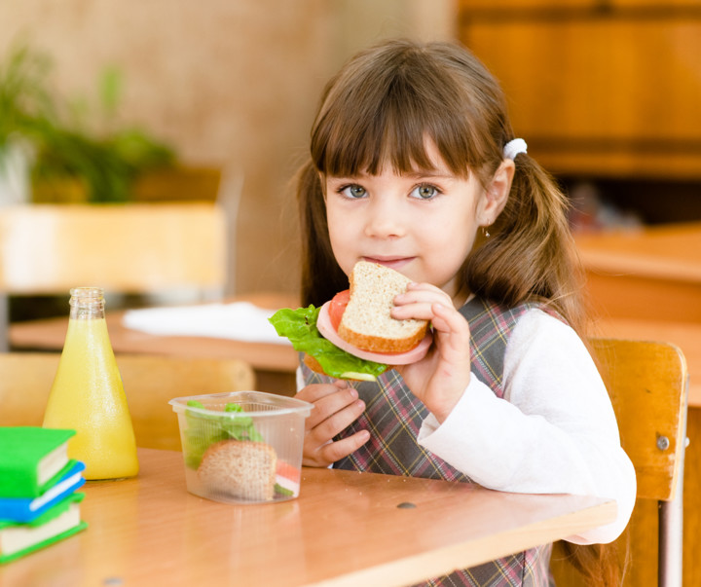

Режим питания и риски от его нарушения
Дети школьного возраста должны есть не реже, чем 4-5 раз в день: следует избегать интервалов между приемами пищи более 3,5-4 часов.
Длительные перерывы между приемами пищи могут нарушить нормальную желудочную секрецию и провоцировать снижение аппетита.
Неправильное питание школьника опасно развитием заболеваний желудочно-кишечного тракта (гастриты и т.д.), а также ведет к нарушению физического развития и снижению умственных способностей.

Что не так с питанием у сегодняшних школьников?
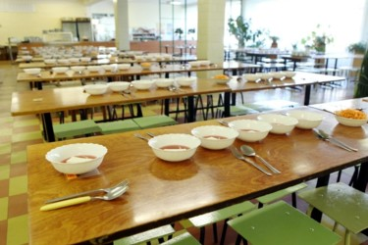
За последние годы на полках супермаркетов, а также и в школьных буфетах появилось большое количество опасных при постоянном употреблении для здоровья ребенка продуктов. Это сухарики, чипсы, сладкие батончики, пиццы, хот-доги и так далее.
Такие продукты привлекают школьников более ярким вкусом и запахом, потому что в традиционную еду для детей не принято добавлять большое количество соли и специй.
Частое употребление такой пищи чревато повышением в рационе насыщенных жиров и соли, раздражающем действием на слизистую желудочно-кишечного тракта и повышением калорийности рациона.
Согласно данным Института питания, любимым перекусом у школьников являются:
- мучные кондитерские изделия (59 %),
- карамельные конфеты (50 %),
- шоколад (42 %),
- шоколадные конфеты (36 %),
- сладкие газированные напитки (41 %).
Таким образом, в рационе будут преобладать жировые и углеводные компоненты.
На фоне этого в питании современных школьников заметно снижено потребление молока и кисло-молочных (пробиотических) продуктов, блюд из рыбы, то есть биологически полноценного белка. Наблюдается недостаток поступления фруктов и овощей, что может приводить к дефициту витаминов и минералов.
Стремясь сделать рацион своего ребенка более сбалансированным, родители часто стремятся накормить его молочными продуктами (богатыми кальцием и другими полезными веществами), но при этом важно не забывать и про полноценный белок (легко усваиваемым белком является рыба, содержащая также полиненасыщенные w3 жирные кислоты).
И, конечно, фрукты и овощи также обязательно должны присутствовать ежедневно в рационе школьника.

Первое-второе-компот: почему это так важно
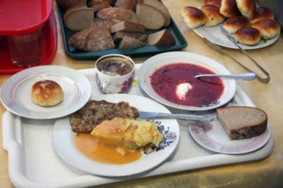
Получение школьником полноценного горячего обеда имеет важное значение для роста и развития ребенка.
Классически обед должен состоять из холодной закуски или салата, супа, мясного или рыбного блюда с гарниром и напитка.
Вот правильное питание школьника, которое позволит сохранить здоровье вашего ребенка: так как употребление горячей пищи стимулирует секрецию пищеварительных соков, такая пища легче переваривается, усваивается и создает чувство сытости.
Только в формате "первое-второе-компот" можно накормить ребенка сбалансированной пищей, включающей поступление всех необходимых для его развития пищевых веществ, включая витамины, минеральные вещества.
К сожалению, заменить полноценный горячий обед практически невозможно.
Что делать, если у ребенка не получается полноценно обедать в школе?
Если ребенок учится в первую смену, то, при невозможности получать в школе горячие обеды, родители должны сделать так, чтобы дома ребенок полноценно завтракал. Причем завтрак должен быть по возможности плотным и включать в себя горячие мясные, рыбные или творожные блюда.
В школу дайте ребенку полезный перекус. Ученикам 1-4 классов стоит перекусывать после второго урока, а ученикам с 5 по 11 классы — после третьего урока. И, конечно же, после возвращения из школы ребенок обязательно должен полноценно пообедать.
Тем детям, которые учатся во вторую смену, целесообразно полноценно завтракать в 8 часов, второй завтрак не предусматривается, а обед принимается перед походом в школу в 12-13 часов.
Если же ребенок остается на дополнительные занятия в школе и не может получить горячий обед, то для того, чтобы обеспечить здоровое питание школьника, родители должны собрать ему с собой в школу правильный перекус.

Как сделать перекусы более полезными для ребенка?
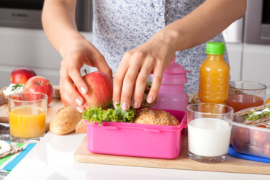
При невозможности получения полноценного завтрака или обеда, родители вынуждены давать ребенку с собой еду для перекуса на перемене.
Бутерброды, йогурт, сок, фрукты — все эти перекусы допустимы, но их можно сделать еще более полезными для ребенка.
Рациональное питание школьников:
- Будет лучше, если родители сделают бутерброд с сыром или отварным (запеченным) мясом, а не с колбасой.
- Выбирайте натуральный йогурт, кефир или простоквашу для детского питания: без добавления вкусовых ароматизаторов и красителей.
- Соки в индивидуальной упаковке лучше чередовать с витаминизированным молоком для детей, поскольку производители соков добавляют значительные количества сахара, что может быть вредно для детей страдающих ожирением или другими патологиями.
5 факторов здорового питания для школьника
- Большинство детей любит употреблять десерты, хорошо, если это будут фрукты, которые весьма полезны благодаря большому содержанию витаминов и минералов, биофлавоноидов, антиоксидантов.
- Питание в школе составляет примерно 50 % ежедневного рациона учащегося, качество и эффективность школьного питания очень важны.
- Но важно и домашнее питание ребенка. Меню школьников должно быть разнообразным, чтобы полностью удовлетворить все потребности организма ребенка и вкусным, в противном случае у школьника будет большее желание попробовать не совсем полезные продукты.
- Родителям следуем учесть, что при приготовлении пищи недопустимо использовать такой вид термической обработки, как жарка, необходимо продукты отваривать, готовить на пару или запекать, с целью щажения желудочно-кишечного тракта ребенка.
- В рацион нежелательно добавлять маринованные уксусом продукты (возможно замена уксуса лимонной кислотой). Лучше исключить острые продукты (майонез, горчица и хрен), большое количество соли и специй в пищи.

